
بسم الله الرحمن الرحيم 
مديرية التربية والتعليم لواء عين الباشا
روضة ومدارس طلب العلا الدولية
الامتحان النهائي /الــفــصــل الـــدراســـــي الاول لـلــــعـــام2024/2025
د س_
المبحث :علوم أرض مــدة الامـتـحـان : :
الصف والشعبة : العاشر اليوم والتاريـخ : / / 20 م
اسم الطالب : ................................................

مـــلـــحـــوظــــة : أجــــــب عــــن الأســـئـــلــة جــمـيــعـــهـــا وعـــددهــــا (3) ، عــلــمــاً بــأن عــدد الــصــفـــحـــات (4) .

الــــــــســــــــؤال الأول: (20 علامـة ) ضع دائرة حول رمز الاجابة الصحيحة فيما يأتي :
1) صهير سيلكاتي يتكون معظمه من السيلكا ، ومن غازات أهمها بخار الماء :
أ) الصخر الناري ب) الماغما ج) اللابة د) الصخور المتحولة

2) من أنواع التحول يحدث نتيجة تلامس الماغما الصخور القريبة منها :
أ) تحول بالدفن ب) تحول إقليمي ج) تحول تماسي د ) تحول ناري

3) العلاقة بين العمق والضغط هي :
أ) علاقة عكسية ب) علاقة طردية ج) علاقة ثابتة د) علاقة غير خطية

4) تموجات صغيرة تكونت بفعل مياه الأنهار أو الأمواج أو الرياح وحفظت بالصخور الرسوبية :
أ) التطبق ب) علامات النيم ج) الأحافير د) التشققات الطينية

5) من أنواع الصخور الرسوبية تكونت بفعل عمليات حيوية مثل صخر الفوسفات والفحم الحجري :
أ) صخور رسوبية كيميائية ب) صخور رسوبية كيميائية حيوية
ج) صخور رسوبية فتاتية د) صخور رسوبية فتاتية حيوية

6) جميع ما ذكر من عوامل التعرية عدا :
أ) المياه الجارية ب) الجليديات ج) الرياح د) الحرارة

7) صخور تنشأ نتيجة تبلور الماغما ببطء في باطن الأرض :
أ) الصخور السطحية ب) الصخور الجوفية ج) الصخور الكيميائية د) الصخور النارية

8) ظهور المعادن على شكل طبقات رقيقة تعرف ب :
أ) التورق ب) التطبق ج ) التدرج د) التحول

9) أحد أشكال الصخور النارية تمتد لمساحات واسعة وتنتج نتيجة تصلب اللابة المتدفقة من الشقوق :
أ) الباثوليث ب) اللاكوليث ج)الطفوح البركانية د) القواطع النارية

10) من الأهمية الاقتصادية للصخور:
أ) البناء ب) الصناعات الالكترونية ج) صناعة الزجاج د) جميع ما ذكر صحيح

11) جرم سماوي كروي يتكون معظمه من نوى الهيدروجين والهيليوم :
أ) النجم ب) الكوكب ج) الشهب ج) النيازك

12) من أشكال النجوم :
أ) كوكبة نجمية ب) عناقيد نجمية ج) شهب ليلية د) أ+ ب

13) هي دائرة تصنعها الشمس أثناء حركتها الظاهرية حول الأرض :
أ) دائرة البروج ب) دائرة الكواكب ج) دائرة الأفلاك د) دائرة الثريا

14) من أهمية النجوم في حياتنا :
أ) معرفة أقدار البشر ب) تحديد أوقات الزراعة ج) معرفة السمات الشخصية د) أ + ج

15) تبدأ حياة النجم من :
أ) النجم الأولي ب) نجم التتابع الرئيس ج) السديم د) الثقب الأسود

16) أطول مراحل حياة النجم هي :
أ) النجم الأولي ب) نجم التتابع الرئيس ج) الفوق مستعر د) العملاق الأحمر

17) تعتمد دورة حياة النجم على :
أ) كتلة النجم الأولي ب) شكل النجم ج) عمرها د) الاندماجات النووية

18)تتناسب كتلة النجم عكسياً مع :
أ) سرعته ب) مدة حياته ج) كمية الغازات فيه د) لا شيء مما ذكر

19) المئزر والسهى مثالاً على :
أ) النجوم المتعددة ب) النجوم الثنائية ج) الكوكبات د) العناقيد النجمية

20)عدد الكوكبات النجمية يساوي :
أ) 100 ب) 88 ج) 90 د) 44

21) من مراحل موت النجوم :
أ) النجم الأولي ب) نجم التتابع الرئيس ج) سديم كوكبي د) عملاق أحمر

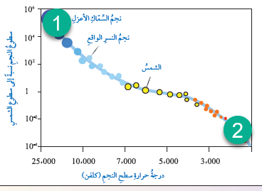
السؤال الثـــــاني : (10 علامات ) بالاعتماد على الأشكال التالية أجب عن الأسئلة :
أ) ما هي العوامل التي يعتمد عليها سطوع
النجم موضحا العلاقة ؟
1 -
2-
ب) في الشكل الأول ما الرقم الذي يمثل
- درجة حرارة عالية _______
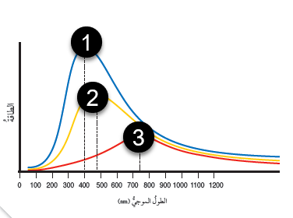
- سطوع قليل ___________
ج) في الشكل الثاني أي الأرقام قد يمثل اللون
الأحمر مع التفسير؟

د) ما العلاقة بين :
درجة الحرارة والسطوع ........................
الطول الموجي ودرجة الحرارة ...................

هـ) ما سبب اختلاف ألوان النجوم ؟

السؤال الثــــــالث : ( 10 علامات )
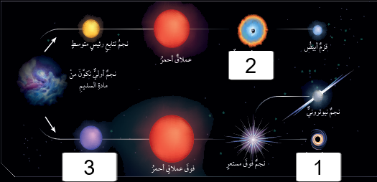
أ) اكتب ما تمثله الأرقام في الشكل التالي تبعاً لمعرفتك بدورة حياة النجم :

ب) أكمل الجدول التالي :
وجه المقارنة | النجم النيتروني | القزم الأبيض
الكتلة
الحجم

ج) ما المقصود بالثقب الأسود ؟

د) بالاعتماد على دراستك لدورة حياة الشمس أكمل ما يلي :
1) تعد الشمس نجماً ---------------- الحجم
2) تموت الشمس على شكل ------------------
3) الآن هي في مرحلة -----------------------
4) رتب النجوم التالية حسب درجة حرارتها تصاعدياً :

نجوم برتقالية / نجوم زرقاء / نجوم صفراء

انتهت الأسئلة 😊

